Приложение 1
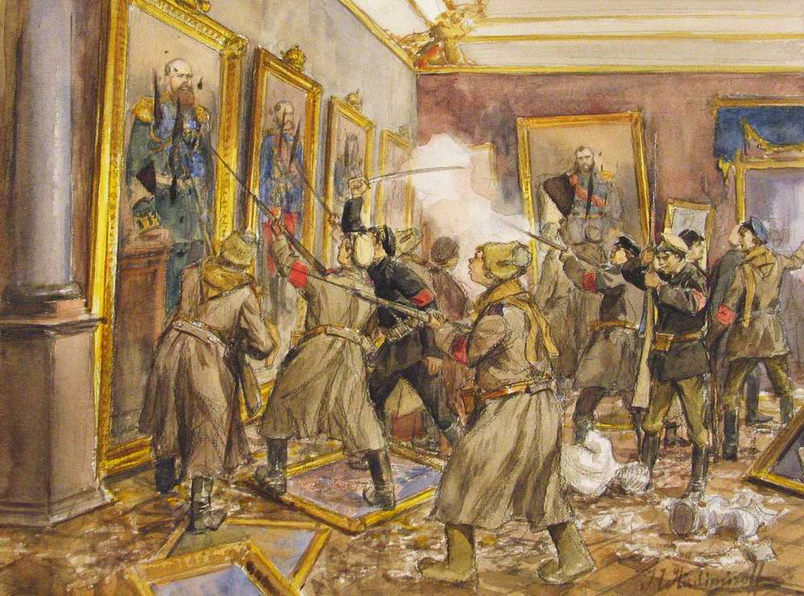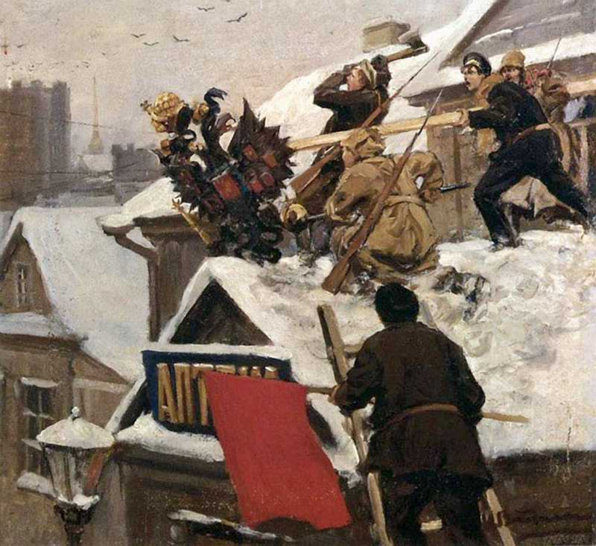

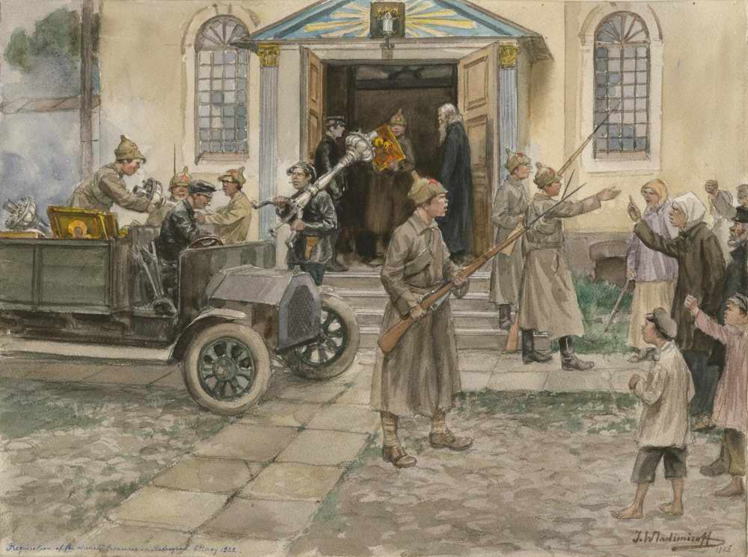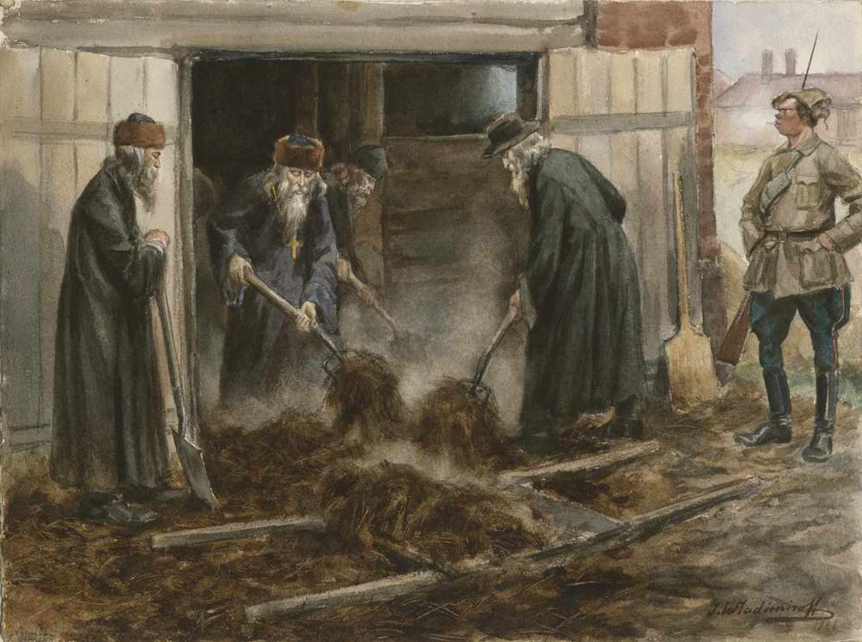
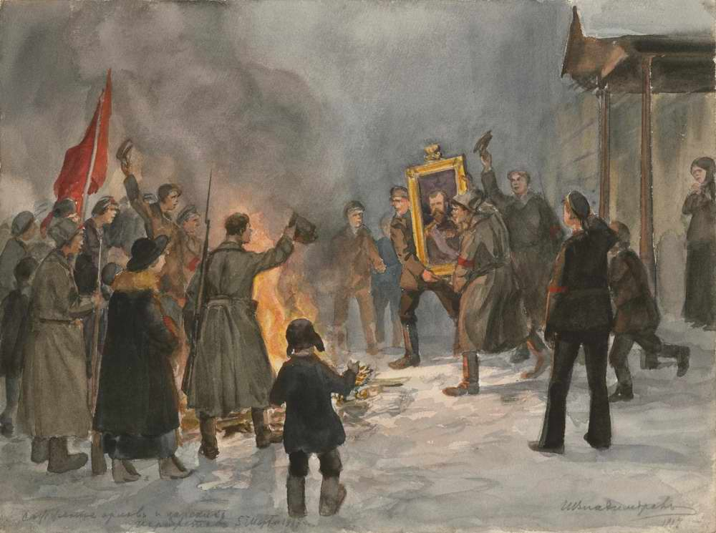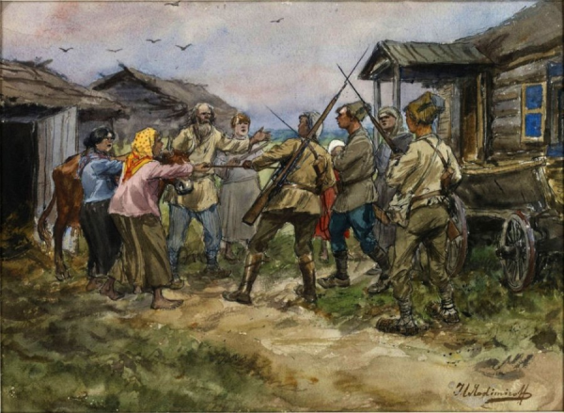
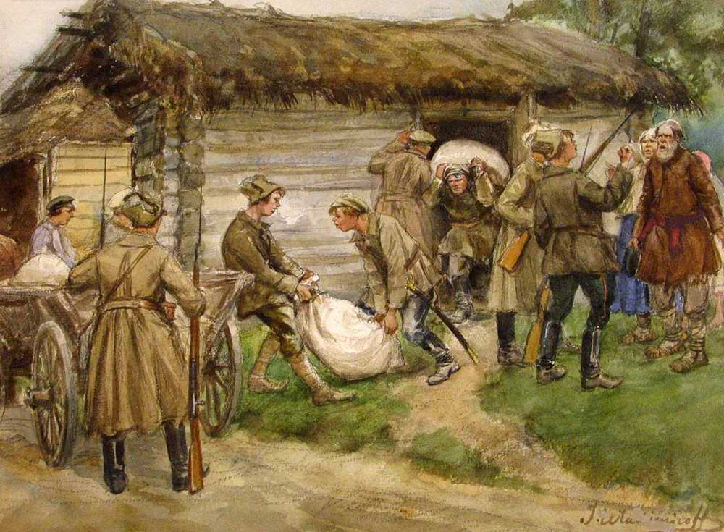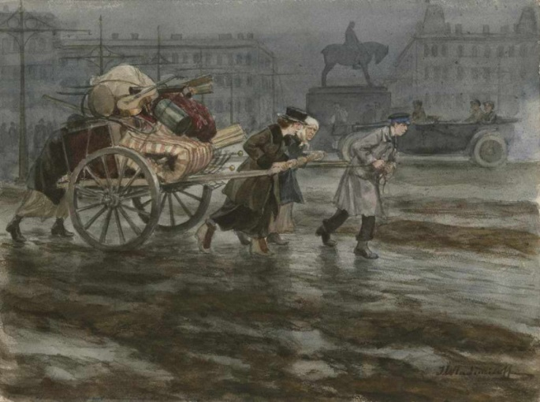

Посмотрите на изображения и ответьте на вопросы?
1. Как вы думаете, что объединяет представленные изображения?
2. Кого символизируют персонажи? Как вы это определили?
3. Как авторы картин относится к героям? Приведите два (не меньше двух) обоснования.
4. На основе представленных картин проанализируйте, какие категории населения могли быть недовольны установлением советской власти в России?
5. На основе представленных изображений постарайтесь определить причины Гражданской войны.
6. Подумайте, какие еще причины для конфликта можно выделить.

